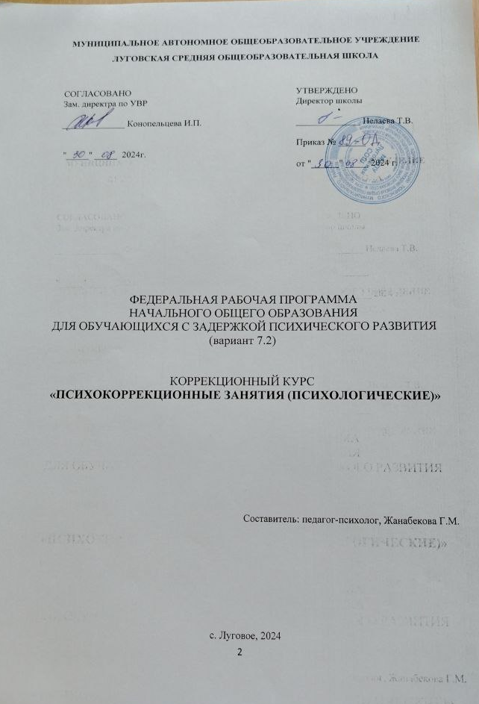

ОГЛАВЛЕНИЕ

I. ПОЯСНИТЕЛЬНАЯ ЗАПИСКА 3
II. СОДЕРЖАНИЕ ОБУЧЕНИЯ 5
III. ПЛАНИРУЕМЫЕ РЕЗУЛЬТАТЫ 7
IV. ТЕМАТИЧЕСКОЕ ПЛАНИРОВАНИЕ 10

ПОЯСНИТЕЛЬНАЯ ЗАПИСКА

Рабочая программа коррекционного курса «Развитие психомотрики и сенсорных процессов» (на тему «Формирование познавательной деятельности у обучающихся с умственной отсталостью (интеллектуальными нарушениями)») (далее Рабочая программа) составлена на основе Федеральной адаптированной основной общеобразовательной программы обучающихся с умственной отсталостью (интеллектуальными нарушениями), далее ФАООП УО (вариант 1), утвержденной приказом Министерства просвещения России от 24.11.2022г. № 1026 (https://clck.ru/33NMkR).
ФАООП УО (вариант 1) предполагает работу с обучающимся с легкой умственной отсталостью (интеллектуальными нарушениями) с учетом реализации их особых образовательных потребностей, а также индивидуальных особенностей и возможностей.
Рабочая программа является обязательной частью учебного плана. В соответствии с учебным планом Рабочая программа в 4 классе рассчитана на 34 учебные недели и составляет 68 часов в год (2 часа в неделю).
Федеральная адаптированная основная общеобразовательная программа определяет цель и основные направления работы.
Федеральная адаптированная основная общеобразовательная программа определяет цель и основные направления работы.
Цель коррекционного курса заключается в применении разных форм взаимодействия с обучающимися, направленных на преодоление трудностей в психическом и личностном развитии, гармонизацию личности и межличностных отношений обучающихся; формирование навыков адекватного поведения.
Предложенная тема «Формирование познавательной деятельности у обучающихся с умственной отсталостью (интеллектуальными нарушениями)» направлена на формирование психических новообразований как предыдущего, так и настоящего возрастного периода с учетом развития индивидуальных познавательных возможностей каждого обучающегося.
Задачи коррекционных занятий:
- формирование личностных мотивов к самостоятельному выполнению познавательных действий и решению познавательных задач;
- формирование способов усвоения новых знаний и овладения новыми умениями;
- коррекция познавательной деятельности;
- раскрытие творческих возможностей с учетом индивидуальных предпочтений обучающихся в познании окружающего социального и предметного мира;
- формирование речевых высказываний детей, обогащение словарного запаса с опорой на чувственный и практический опыт, на основе усвоения новых знаний и формирования умений.
Указанные задачи реализуются в следующих направлениях:
- развитие внимания и памяти (зрительной, слуховой, тактильной);
- сенсорное развитие: закрепление ориентировочных действий и систематизация образов восприятия, образов представлений о внешних свойствах и качествах предметов, усвоенных ранее на учебных предметах (чтение, математика, изобразительное искусство, ручной труд и т.д.);
- формирование мыслительной деятельности: наглядно-действенного мышления с переходом к наглядно-образному мышлению, элементам логического мышления;
- развитие элементов воображения.

СОДЕРЖАНИЕ ОБУЧЕНИЯ

Коррекционные занятия «Формирование познавательной деятельности у обучающихся с умственной отсталостью (интеллектуальными нарушениями)» направлены на чувственное познание, включающее ощущение, восприятие, представления, и на рациональное познание – понятие, суждение, умозаключение.
Познавательные действия встроены в общий ход жизни человека, в деятельность и в общение с другими людьми. Различные формы психической деятельности, обеспечивающие познание, деятельность и общение представляют собой психические процессы.
Коррекционные занятия по формированию познавательной деятельности у обучающихся с умственной отсталостью (интеллектуальными нарушениями) осуществляются при использовании различных методов:
- практические - упражнения, игры, моделирование, инсценировки, техника «арт-терапия», практические опыты;
- наглядные - наблюдение, работа с картинками, аудио- и видеоматериалами, сенсорным инвентарем (мячи, обручи, сенсорная «тропа» для ног, массажный коврик, полусфера);
- словесные - беседа, рассказ, пояснение, объяснение, педагогическая оценка;
- двигательные - используются для актуализации и закрепления любых телесных навыков, предполагают включенность таких психических функций, как эмоции, память, восприятие, процессы саморегуляции, речь.
Следовательно, в результате использования разнообразных методов для активизации познавательных процессов, создается базовая предпосылка для овладения обучающимися новыми знаниями учебных предметов: чтением, письмом, математическими представлениями и другими.
В структуру коррекционного занятия могут входить:
- пальчиковая гимнастика (пальчиковые игры и упражнения);
- дыхательная гимнастика;
- зрительная гимнастика;
- упражнения на развитие графомоторных навыков;
- кинезиологические упражнения для формирования взаимодействия межполушарных связей.
Содержание разделов
Название раздела, темы
Обследование обучающихся - 2 часа
Развитие внимания и памяти - 16 часов
Зрительная |  | слуховая |  |  | тактильная
Сенсорное развитие - 25 часа
Зрительное | Слуховое |  |  | Тактильное |  | вкусовое
Формирование мыслительной деятельности - 17 часов
Наглядно-действенное | Наглядно-образное |  | Словесно-логическое |  |  | Элементарные математические представления
Развитие элементов воображения - 6 часов
Обследование обучающихся - 2 часа

ПЛАНИРУЕМЫЕ РЕЗУЛЬТАТЫ
Личностные:
- активизация самостоятельности в выполнении заданий, поручений, договоренностей;
- развитие адекватных представлений о собственных возможностях, о насущно необходимом жизнеобеспечении;
- определение адаптационных возможностей ребенка при переходе на основной уровень обучения;
- осмысление роли обучающегося в образовательном учреждении;
- развитие этических чувств, доброжелательности и эмоционально-нравственной отзывчивости, понимания и сопереживания чувствам других людей.
Предметные:
Минимальный уровень:
- различать основные цвета, величину, геометрические формы (квадрат, круг, треугольник, прямоугольник, овал, ромб, трапеция) с помощью учителя;
- составлять цветовую гамму от темного до светлого тона разных оттенков с опорой на образец, используя помощь учителя;
- использовать разнообразную цветовую гамму в деятельности;
- дорисовывать недостающие части рисунка, используя помощь учителя;
- рисовать бордюры, выполнять графические диктанты на слух;
- пользоваться простой схемой-планом;
- определять на ощупь форму предмета по словесному описанию, передавать ее в лепке и рисунке с помощью учителя;
- определять вкусовые характеристики предмета в собственных высказываниях с опорой на образец;
- запоминать наборы слов и словосочетаний из предложенного текста (2-3 повтора);
- ориентироваться в условиях практических проблемных задачах;
- осмысливать ситуации, содержание картины на основе аналитико-синтетической деятельности с помощью вопросов учителя;
- оперировать смыслом, пониманием переносного смысла, дифференцированности
- и целенаправленности суждений с помощью учителя;
- расчленять воображение предмета на составные части и воссоздавать сложные формы из частей (5-6 частей).
Достаточный уровень:
- самостоятельно различать основные цвета, величину, геометрические формы (квадрат, круг, треугольник, прямоугольник, овал, ромб, трапеция);
- самостоятельно дорисовывать недостающие части рисунка;
- самостоятельно составлять цветовую гамму от темного до светлого тона разных оттенков;
- пользоваться сложной схемой-планом;
- самостоятельно определять на ощупь форму предмета по словесному описанию, передавать ее в лепке и рисунке;
- запоминать наборы слов и словосочетаний из предложенного текста (1-2 повтора);
- определять предпосылки решения задач в наглядно-действенном плане к наглядно- образному мышлению самостоятельно;
- самостоятельно оперировать смыслом, понимать переносный смысл, демонстрировать дифференцированность и целенаправленность суждений;
- самостоятельно отбирать заместителей для обозначения предметов или явлений;
- использовать наглядные модели и схемы на развитие воображения.
Система оценки достижений
Оценка личностных результатов предполагает, прежде всего, оценку продвижения обучающегося в овладении социальными (жизненными) компетенциями, может быть представлена в условных единицах:
- 0 баллов - нет фиксируемой динамики;
- 1 балл - минимальная динамика;
- 2 балла - удовлетворительная динамика;
- 3 балла - значительная динамика.
Оценка образовательных достижений освоения программы коррекционной работы осуществляется экспертной группой и может выражаться в уровневой шкале:
- 0 баллов – отсутствие динамики;
- 1 балл - незначительная динамика;
- 2 балла - удовлетворительная динамика;
- 3 балла - значительная динамика.
Результат продвижения обучающихся в развитии определяется на основе входного и промежуточного тестирования (Приложение 1, 2).

ТЕМАТИЧЕСКОЕ ПЛАНИРОВАНИЕ

№ | Тема занятия | Кол-во  часов | Программное содержание | Дифференциация видов деятельности
 |  |  |  | Минимальный уровень | Достаточный уровень
Обследование обучающихся- 2 часа
1. | Обследование обучающихся, комплектование групп для коррекционных занятий | 1 | Обследование обучающихся, комплектование групп для коррекционных занятий | Выполняют дифференцированные задания при оказании непосредственной помощи учителя | Выполняют большинство заданий самостоятельно
2. | Обследование обучающихся, комплектование групп для коррекционных занятий | 1 | Обследование обучающихся, комплектование групп для коррекционных занятий | Выполняют дифференцированные задания при оказании непосредственной помощи учителя | Выполняют большинство заданий самостоятельно
Развитие внимания и памяти -16 часов
3. | Совершенствование зрительного внимания и подражание действиям, изображенным на картинке, соотнесение их с реальными действиями | 1 | Выполнение подражания действиям, изображенным на картинке.  Соотнесение их с реальными действиями (Игра «Делаем зарядку», «Ладошки», «Вот такие мы») | Выполняют действия по подражанию в определенных игровых ситуациях  Соотносят с реальными действиями, предложенными учителем (выбор из 5-6) | Выполняют действия по подражанию или показу в определенных игровых ситуациях.  Соотносят с реальными действиями, предложенными учителем (выбор из 6-7)

4. | Совершенствование умения сравнивать сюжетные изображения, выделяя в них сходные и различные элементы и детали | 1 | Выполнение задания путем сравнения сюжетных изображений, выделяя в них сходные и различные элементы и детали.  Задания: «Найди сходства и отличия», «Что перепутал художник?», «Что изменилось?» | Выполняют задания путем сравнения сюжетных изображений, выделяя в них сходные и различные элементы и детали (4-5 элементов) | Выполняют задания путем сравнения сюжетных изображений, выделяя в них сходные и различные элементы и детали (6-7 элементов)
5. | Совершенствование умения воссоздавать целостное изображение предмета, выбирая недостающие части его элементов, закрепление умения дорисовывать недостающие части рисунка | 1 | Воспроизведение целостного изображение предмета, выбирая недостающие части его элементов.  Выполнение заданий: «Почини коврик», «Нарисуй по точкам» | Выполняют задание, выбирают недостающие части элементов, делают выбор из 7 элементов.  При затруднениях можно уменьшить количество предметов.  Выполняют задания по дорисовыванию недостающих частей рисунка при предъявлении образца | Выполняют задание, выбирают недостающие части элементов, делают выбор из 8-9 элементов.  Выполняют задания по дорисовыванию недостающих частей рисунка самостоятельно
6. | Формирование умения работать с простой схемой-планом, развитие умения соотносить реальное пространство с планом | 1 | Работа с простой схемой-планом.  Соотнесение реального пространства с планом.  Задания: «Разведчик», «Автогонки» | Работают с простой схемой-планом.  Соотносят реальное пространство с планом с помощью учителя | Работают с простой схемой-планом.  Соотносят реальное пространство с планом самостоятельно
7. | Совершенствование умения выполнять зрительный диктант по памяти с опорой на алгоритм выполнения: рассмотри, перечисли, запомни, закрой, выложи, рассмотри повторно, проверь | 1 | Выполнение графических работ по памяти и алгоритму.  Задания: «Домик», «Машина» | Выполняют графическую работу, состоящую из 3 картинок с помощью уточняющих вопросов учителя | Выполняют самостоятельно графическую работу, состоящую из 4-5 картинок
8. | Совершенствование умения находить закономерности в построении фраз, стихов, текстов, предъявляемых зрительно и на слух | 1 | Выделение закономерности фраз, стихов, текстов.  (Игры: «Исключение понятий», «Совместить несовместимое») | Выделяют определенным действием закономерности фраз, стихов, текстов (от 6-7 фраз) | Выделяют определенным действием закономерности фраз, стихов, текстов самостоятельно (предложение из 8 фраз)
9. | Совершенствование умения подбирать слова с заданным звуком без фиксации на его местоположении в слове на слух | 1 | Подбор слов с заданным звуком, без фиксации на его местоположении в слове.  Игры («Включи телевизор», «Каждому звуку свою комнату», «Новоселье у зверей») | Подбирают слова с заданным звуком (6-7 слов).  Помощь оказывается при повторном предъявлении образца | Подбирают слова с заданным звуком (7-8 слов) самостоятельно
10. | Совершенствование умения запоминать наборы предложенных коротких и длинных предложений | 1 | Выборочное выделение информации из услышанного небольшого текста. Воспроизведение по памяти действующих лиц.  Сказка В.Сутеева «Под грибом» | Выполняют задание по памяти.  Прослушивают небольшой текст, в ходе которого запоминают персонажей (6-7) с помощью повторного произнесения слов учителем.  Воспроизводят действующих лиц с опорой на иллюстрацию | Выполняют задание по памяти.  Прослушивают небольшой текст, в ходе которого запоминают персонажей (7-8) самостоятельно.  Воспроизводят действующих лиц
11. | Совершенствование умения выстраивать смысловые фразы из начальных букв запоминаемой информации путем формирования концентрации внимания на запоминаемом объекте | 1 | Запоминание и построение смысловых фраз из начальных букв.  (Игра «Расскажи об одежде, о птицах, о профессии») | Выполняют задание по памяти.  Запоминают и выстраивают фразы по памяти (5-6 фраз), помощь оказывается при повторном предъявлении образца.  При затруднениях можно уменьшить количество предметов | Запоминают и выстраивают фразы по памяти (7-8 фраз) самостоятельно
12. | Совершенствование умения выстраивать слова из начальных букв и слогов путем формирования концентрации внимания на запоминаемом объекте | 1 | Запоминание и составление слов из начальных букв и слогов.  Задания: «Переставь слоги и звуки», «Назови заданный слог в слове» | Выполняют задание по памяти.  Запоминают и составляют слова по памяти (5-6 слов) с помощью повторного предъявления образца.  При затруднениях можно уменьшить количество предметов | Запоминают и составляют слова по памяти (7-8 слов) самостоятельно
13. | Совершенствование слуховой памяти посредством многократного повторения и постепенного увеличения количества словосочетаний и коротких предложений, которые нужно запомнить | 1 | Прослушивание, запоминание и повторение словосочетаний и коротких предложений.  Задание: «Послушай предложение, запомни и повтори» | Прослушивают, запоминают и повторяют словосочетания при повторном произнесении задания учителем | Прослушивают, запоминают и повторяют словосочетания и короткие предложения самостоятельно
14. | Совершенствование умения изображать события и героев из рассказа на листе бумаги после прослушанного описания | 1 | Воспроизведение на листе бумаги событий и героев из рассказа по словесному описанию.  Задание: нарисуй картину к рассказу В. Сутеева «Три котенка» | Слушают рассказ.  Изображают на листе бумаги события рассказа и героев с помощью наводящих вопросов учителя | Слушают рассказ.  Изображают на листе бумаги события рассказа и героев по словесному описанию учителя самостоятельно
15. | Совершенствование умения выборочного запоминания на слух (словосочетаний из текста, названий действий героев рассказа) | 1 | Выборочное выделение информации из услышанного небольшого текста. Воспроизведение по памяти словосочетаний и называние действий героев рассказа.  Задание: «Назови действия героев рассказа М.Пришвина «Лисичкин хлеб» | Прослушивают небольшой рассказ, в ходе которого запоминают действия героев с помощью иллюстративной опоры.  Воспроизводят действия героев рассказа и отдельные запомнившиеся словосочетания с помощью наводящих вопросов учителя | Прослушивают небольшой рассказ, в ходе которого запоминают действия героев.  Воспроизводят действия героев рассказа и отдельные запомнившиеся словосочетания.  Рисуют иллюстрацию к рассказу
16. | Совершенствование слуховой памяти, запоминание небольших текстов и их пересказ | 1 | Прослушивание небольших текстов.  Ответы на вопросы учителя.  Пересказ текста.  Задание: «Перескажи рассказ М. Пришвина «Еж» | Слушают небольшие тексты.  Отвечают на вопросы учителя.  Пересказывают текст после повторения учителем рассказа (2- 3 раза) | Слушают небольшие тексты.  Отвечают на вопросы учителя.  Пересказывают текст после повторения учителем рассказа (1-2 раза)
17. | Совершенствование умения словесно выражать свою реакцию на предметы, воспринятые тактильно с определенным предметом, животным | 1 | Узнавание качеств предметов, воспринятых тактильно.  Словесное описание своей реакции на основе тактильных ощущений (мягкие, пушистые, колючие, твердые, холодные).  Игры: «Теплое солнышко», «Весенняя капель» | Узнают предметы по тактильным ощущениям, называют их.  Словесно описывают свою реакцию на предметы, обследованные на ощупь (7 предметов) | Узнают предметы по тактильным ощущениям, называют их.  Словесно описывают свою реакцию на предметы, обследованные на ощупь (8-9 предметов)
18. | Совершенствование умения составлять подвижные рассказы с опорой на тактильные дощечки | 1 | Воспроизведение подвижного рассказа на основе тактильной памяти.  Составление рассказа о себе, о семье | Воспроизводят рассказ с опорой на тактильные дощечки с помощью учителя | Воспроизводят рассказ с опорой на тактильные дощечки самостоятельно
Сенсорное развитие - 25 часов
19. | Закрепление умений производить выбор из кругов, квадратов, прямоугольников, овалов, треугольников, ромбов, трапеций разного цвета и разной величины в процессе конструирования | 1 | Дифференцирование геометрических форм: кругов, квадратов, прямоугольников, овалов, треугольников, ромбов, трапеций разного цвета и разной величины в процессе конструирования.  Задание: «Танграм», «Геометрический коврик» | Определяют геометрические формы: круг, квадрат, прямоугольник, овал, треугольник, ромб, трапеция разного цвета и разной величины.  Выполняют постройки, используя геометрические формы по образцу | Определяют геометрические формы: круг, квадрат, прямоугольник, овал, треугольник, ромб, трапеция разного цвета и разной величины.  Самостоятельно выбирают геометрические формы для постройки заданного образца

20. | Закрепление умений дифференцировать объемные формы в процессе конструирования по заранее составленному образцу | 1 | Дифференцирование объемных форм: кругов, квадратов, прямоугольников, овалов, треугольников, ромбов, трапеций в процессе конструирования по образцу.  Задания: «Постройка домика для животных», «Городок для кукол» | Соотносят объемные формы: круг, квадрат, прямоугольник, овал, треугольник, ромб, трапеция по показу учителя.  Выполняют конструирование по образцу | Соотносят объемные формы: круг, квадрат, прямоугольник, овал, треугольник, ромб, трапеция по образцу.  Выполняют конструирование самостоятельно
21. | Закрепление умений использовать представления о величине и форме предметов в разных видах деятельности – игре, аппликации, лепке, рисовании | 1 | Выполнение различных видов деятельности (игра, лепка, рисование).  Аппликация «Кораблик», рисунок «Бабочка» | Выполняют аппликацию и рисунок из геометрических фигур разной величины и формы по образцу и с помощью учителя | Выполняют аппликацию и рисунок из геометрических фигур разной величины и формы с помощью учителя
22. | Совершенствование умений воспроизводить пространственные отношения между элементами при конструировании по образцу и словесной инструкции (внизу, вверху, слева, справа, посередине) | 1 | Воспроизведение пространственных отношений между элементами при конструировании по образцу и словесной инструкции (внизу, вверху, слева, справа, посередине).  Задания: «Вверху-внизу», «Скульптор» | Конструируют по образцу и словесной инструкции (внизу, вверху, слева, справа, посередине) по показу | Конструируют по образцу и словесной инструкции (внизу, вверху, слева, справа, посередине) самостоятельно
23. | Совершенствование умения передавать цветом свое эмоциональное состояние в рисунках и аппликациях | 1 | Соотнесение цвета со своим настроением в рисунках и аппликациях (радость – цветы ко дню рождения; радость – солнечный денек, ранняя весна и т.д.)  Аппликация «Весенний день», рисунок «Мое настроение» | Выполняют аппликацию и рисунок из основных цветов в соответствии со своим настроением с помощью учителя | Выполняют аппликацию и рисунок из основных цветов в соответствии со своим настроением самостоятельно
24. | Совершенствование умения дифференцировать понятия о цветовом спектре «теплые», «холодные» цвета | 1 | Различение «теплых», «холодных» цветов цветового спектра.  Дидактическая игра: «Теплые и холодные цвета» | Выполняют задания на определение цветов и их оттенков по образцу или показу учителя | Выполняют задания на определение цветов и их оттенков самостоятельно
25. | Совершенствование умения выполнять задание на получение «нейтральных цветов» путем смешивания | 1 | Получение «нейтральных цветов» путем смешивания.  Выполнение рисунка «Пасмурный день», «Утро» | Смешивают цвета с помощью учителя.  Используют «нейтральные цвета» в рисовании пейзажа по образцу | Смешивают цвета с опорой на памятку.  Используют «нейтральные цвета» в рисовании пейзажа самостоятельно

26. | Совершенствование умения конструировать по образцу, складывание недостающих геометрических форм из 3-х других форм | 1 | Конструирование по образцу из элементов, складывание недостающих геометрических форм из 3-х других форм.  Задание: «Детский городок», «Мастерская форм» | Конструируют по образцу из 6-7 элементов, складывают недостающие геометрические формы из 3-х других форм с помощью учителя | Конструируют по образцу из 8-9 элементов, складывают недостающие геометрические формы из 3-х других форм самостоятельно
27. | Совершенствование умения анализировать свойства предметов, сравнивать их, обобщать и сопоставлять результаты восприятия | 1 | Анализ свойств предметов, сравнение их, обобщение и сопоставление результатов восприятия.  Задания: «Перейди через болото», «Самое непохожее» | Сравнивают предметы по образцу с помощью учителя | Сравнивают предметы, сопоставляют результаты самостоятельно
28. | Совершенствование умения подбирать парные предметы заданной величины, формы и цвета среди множества однородных предметов | 1 | Дифференцировка парных предметов заданной величины, формы и цвета из множества однородных предметов.  Задание: «Домики и флажки», «Сбор фруктов», «Геометрическое лото» | Выделяют парные предметы заданной величины, формы и цвета из множества однородных предметов с помощью учителя | Выделяют парные предметы заданной величины, формы и цвета из множества однородных предметов самостоятельно
29. | Совершенствование умения выделять заданное слово или словосочетание из предложенного текста и отмечать это каким - либо действием | 1 | Выделение заданного слова или словосочетания из предложенного текста.  Реагирование на это каким - либо действием (хлопком, поднятием флажка).  Рассказ Н.Н. Носова «Живая шляпа» | Узнают слова и словосочетания в тексте (6-7 слов или словосочетаний).  Выполняют действие, после того, как услышали заданное слово в тексте с помощью учителя | Узнают слова и словосочетания в тексте (8-9 слов или словосочетаний).  Выполняют действие, после того, как услышали заданное слово в тексте
30. | Совершенствование умения запоминать наборы слов и словосочетаний из предложенного текста | 1 | Запоминание наборов слов и словосочетаний из предложенного текста.  Рассказ В.Ю.Драгунского «Заколдованная буква» | Слушают текст.  Запоминают и воспроизводят наборы слов и словосочетаний из предложенного текста с помощью учителя | Слушают текст.  Запоминают и воспроизводят наборы слов и словосочетаний из предложенного текста самостоятельно
31. | Совершенствование умения использовать условные звуковые сигналы при нахождении заданного слова или словосочетания из предложенного текста | 1 | Использование условных звуковых сигналов при нахождении заданного слова или словосочетания из предложенного текста.  Сказка «Кошкин дом» | Слушают текст.  Находят заданное слово или словосочетание из прослушанного текста, обозначают данное слово условным звуковым сигналом с помощью учителя | Слушают текст.  Находят заданное слово или словосочетание из прослушанного текста, обозначают данное слово условным звуковым сигналом самостоятельно
32. | Совершенствование умения называть и группировать слова и словосочетания по трем заданным признакам | 1 | Группировка слов по трем заданным признакам.  Игра: «Вопрос-ответ», «Противоположное значение» | Называют и группируют слова и словосочетания по трем заданным признакам  (6-7 слов или словосочетаний) | Называют и группируют слова и словосочетания по трем заданным признакам  (8-9 слов или словосочетаний)
33. | Совершенствование умения закреплять результаты тактильно-двигательного обследования в продуктивных видах деятельности (аппликации, лепке) | 1 | Выполнение продуктивных видов деятельности.  Аппликация «Золотая рыбка» | Создают аппликацию после тактильно-двигательного обследования с помощью учителя | Создают аппликацию после тактильно-двигательного обследования самостоятельно
34. | Совершенствование умения группировать и сортировать предметы по их тактильным признакам с учетом представлений о свойствах и формах предметов | 1 | Различение на ощупь свойств предметов и группирование их по тактильным признакам (свойства и форма).  Задания: «Золушка», «Кто быстрее» | Распознают на ощупь свойства предметов и группируют их по тактильным признакам с помощью учителя | Распознают на ощупь свойства предметов и группируют их по тактильным признакам самостоятельно
35. | Совершенствование определения контрастных температурных ощущений (горячо-тепло- холодно) | 1 | Нахождение среди множества предметных изображений горячих и холодных изображений предметов (с опорой на предыдущий полученный практический опыт).  Дидактическая игра «Найди, что бывает горячее/теплое/холодное» | Выбирают среди множества предметных изображений изображения горячих и холодных предметов (выбор из 6 изображений) | Выбирают среди множества предметных изображений изображения горячих и холодных предметов (выбор из 7-9 изображений)
36. | Совершенствование барических ощущений (восприятие чувства тяжести) | 1 | Определение веса предметов (тяжелый-легкий).  Практические опыты с игрушечными весами | Выполняют задания по определению веса предметов с разными свойствами с помощью весов: тяжелее — легче — самый легкий (выбор из 4 предметов) | Выполняют задания по определению веса предметов с разными свойствами с помощью весов: тяжелее — легче — самый легкий (выбор из 5-7 предметов)
37. | Совершенствование умения определять на ощупь фактуру предмета по словесному описанию, развитие умения передавать ее в аппликации | 1 | Различение на ощупь предметов по фактуре: пушистый, колючий, шероховатый.  Словесное описание предметов, воспринятых тактильно.  Выполнение аппликации. | Распознают на ощупь свойства предметов по фактуре: пушистый, колючий,  шероховатый.  Характеризуют их свойства и качества с помощью наводящих вопросов.  Выполняют аппликацию с помощью учителя | Распознают на ощупь свойства предметов по фактуре.  Характеризуют их свойства и качества.  Выполняют аппликацию самостоятельно
38. | Совершенствование соотнесения запахов с предметным изображением объектов | 1 | Классификация предметных картинок по запаху (приятный-неприятный).  Соотнесение запахов с предметным изображением объектов (банан, яблоко, шоколад, апельсин, колбаса и др.) | Группируют предметные картинки по запаху (приятный –неприятный).  Соотносят запахи с предметным изображением объектов с помощью учителя | Группируют предметные картинки по запаху (приятный –неприятный).  Соотносят запахи с предметным изображением объектов самостоятельно
39. | Совершенствование соотнесения вкуса с предметным изображением объектов | 1 | Классификация предметных картинок по вкусу (сладкий, соленый, кислый).  Соотнесение вкуса с предметным изображением объектов (банан, огурец, шоколад, апельсин, лимон и др.) | Группируют предметные картинки по вкусу (сладкий, соленый, кислый).  Соотносят вкус с предметным изображением объектов с помощью учителя | Группируют предметные картинки по вкусу (сладкий, соленый, кислый).  Соотносят вкус с предметным изображением объектов самостоятельно
40. | Совершенствование соотношения запахов и вкусовых ощущений | 1 | Соотношение запахов и вкусовых ощущений.  Задания: «Вспомни, как они пахнут?»,  «Коробочки с запахами»,  «Фрукт или овощ?»,  «Съедобное-несъедобное?»,  «Что приготовил повар на обед?» | Связывают запахи и вкусовые ощущения с помощью наводящих вопросов учителя.  Называют свои ощущения | Связывают запахи и вкусовые ощущения самостоятельно.  Описывают свои ощущения
41. | Формирование умения использовать рецепты для приготовления простых блюд | 1 | Подбор продуктов по инструкции и изображению на картинке.  Рецепт: «Фруктовый салат с йогуртом», «Творог с шоколадной крошкой», «Овсяная каша с изюмом» | Комбинируют продукты согласно инструкции учителя.  В случае затруднений обращаются за помощью к учителю | Комбинируют продукты по инструкции и изображению.  Придумывают рецепты из любимых продуктов
42. | Формирование умения понимать текст рецепта для приготовления простых блюд | 1 | Подбор продуктов из предложенных в соответствии с текстом рецепта.  Рецепт: «Овощной салат», «Творог с ягодами», «Омлет» | Раскладывают продукты из предложенных по тексту рецепта с помощью учителя | Находят продукты из предложенных по тексту рецепта.  Придумывают свои рецепты из любимых продуктов
43. | Закрепление основ рационального питания:  употребление молочных, мясных, рыбных,  яичных продуктов, овощей,  фруктов, орехов, растительных масел, составляющих рацион обучающихся | 1 | Закрепление основ рационального и разнообразного питания.  Закрепление понятий о питании современного обучающегося | Используют правило для потребления молочных, мясных, рыбных,  яичных продуктов, овощей, фруктов, орехов, растительных масел, составляющих рацион обучающихся по инструкции учителя | Самостоятельно используют знания о правильном потреблении продуктов.  Записывают рецепты любимых блюд для приготовления в домашних условиях
Формирование мыслительной деятельности - 17 часов
44. | Совершенствование умений находить варианты использования какого-либо предмета и называние вариантов применения | 1 | Нахождение вариантов использования какого-либо предмета.  Озвучивание возможных вариантов использования предмета.  Дидактическая игра «Как это можно использовать?».  Учитель называет слово «карандаш» - рисовать, писать, использовать как палочку, указку, градусник для куклы, балку в конструировании и т.д. | Находят варианты использования предмета, опираясь на задания учителя.  Называют варианты использования: рисовать, писать, мешать | Находят варианты использования предмета, опираясь на практический опыт.  Называют варианты использования: рисовать, писать, мешать, измерять, конструировать, отмерять
45. | Совершенствование умения распределять сюжеты по смыслу | 1 | Расположение серии сюжетных картинок по смыслу, соотношению понятий, образовывание аналогий.  Ответы на вопросы.  Составление рассказа.  Дидактическая игра «Соотношение понятий» - четыре стадии развития ветки – от голой зимой до осыпанной ягодами (плодами) осенью | Определяют порядок размещения картинок по смыслу.  Располагают картинки по соотношению понятий  с помощью наводящих вопросов учителя.  Отвечают на вопросы | Самостоятельно определяют порядок размещения картинок по смыслу.  Отвечают на вопросы.  Составляют рассказ
46. | Совершенствование развития наглядно- образного мышления | 1 | Расположение серии сюжетных картинок по смыслу, соотношению понятий, образовывание аналогий.  Ответы на вопросы.  Составление рассказа.  Задания: «Полей цветы», «Как построить поезд?», «Достань ключик!» | Рассматривают картинки и объясняют ситуацию.  Рассказывают, как решить проблемную ситуацию (в случае затруднения понимания изображенной ситуации учитель использует прием припоминания: «Вспомни, как это было...»).  Располагают картинки по соотношению понятий  с помощью наводящих вопросов учителя.  Отвечают на вопросы | Рассматривают картинки и объясняют ситуацию.  Рассказывают, как решить проблемную ситуацию.  Самостоятельно определяют порядок размещения картинок по смыслу.  Отвечают на вопросы.  Составляют рассказ
47. | Совершенствование понимания внутренней логики действий в сюжете, в котором предполагается динамическое изменение объектов | 1 | Рассматривание картинок и объяснение ситуации, изображенной на них.  Решение проблемной ситуации.  Ответы на вопросы.  Составление рассказа.  Задания: «В песочнице», «Помоги рыбакам!» | Рассказывают, как решить проблемную ситуацию (в случае затруднения понимания изображенной ситуации учитель использует прием припоминания: «Вспомни, как это было...»).  Располагают картинки по соотношению понятий  с помощью наводящих вопросов учителя.  Отвечают на вопросы | Рассказывают, как решить проблемную ситуацию.  Самостоятельно определяют порядок размещения картинок по смыслу.  Отвечают на вопросы.  Составляют рассказ
48. | Совершенствование понимания внутренней логики действий в сюжете, в котором предполагается динамическое изменение объектов | 1 | Рассматривание картинок и объяснение ситуации, изображенной на них.  Решение проблемной ситуации.  Ответы на вопросы.  Составление рассказа.  Задания: «Как достать шарик?», «Чего не хватает?» | Демонстрируют понимание изображенного сюжета.  Рассказывают, как решить проблемную ситуацию (в случае затруднения понимания изображенной ситуации учитель использует прием припоминания: «Вспомни, как это было...»).  Располагают картинки по соотношению понятий  с помощью наводящих вопросов учителя.  Отвечают на вопросы | Анализируют изображённый сюжет.  Рассказывают, как решить проблемную ситуацию.  Самостоятельно определяют порядок размещения картинок по смыслу.  Отвечают на вопросы.  Составляют рассказ
49. | Совершенствование умения устанавливать соотношение между текстом и образом (находить предмет по описанию) | 1 | Соотнесение текста и образа (нахождение предмета по словесному описанию).  Ответы на вопросы.  Составление предложений по картинке.  Задания: « Чего не хватает?»,  «Что перепутал мастер?» | Связывают понятия текста и образа (в случае затруднения понимания изображенной ситуации, учитель использует прием припоминания: «Вспомни, как это было...»).  Отвечают на вопросы.  Составляют простое предложение по картинке | Рассматривают картинки и объясняют ситуацию.  Объясняют свои действия.  Отвечают на вопросы.  Составляют распространенное предложение по картинке
50. | Совершенствование умений делать вывод и обосновывать суждения, анализировать сюжеты со скрытым смыслом | 1 | Понимание закономерностей между персонажами и объектами.  Анализ сюжета со скрытым смыслом.  Задания: «Помоги Незнайке», «Бывает - не бывает» | Объясняют учителю, как они поняли задание.  Рассказывают, как они планируют выполнить задание и отвечают на вопрос: «Почему ты так думаешь?».  Выполняют задания поэтапно, комментируя свои действия.  Повторяют выполнение задания | Устанавливают связи между персонажами и объектами.  Рассуждают коллективно о ходе выполнения задания.  Доказывают правильность суждений.  Делают вывод о результате выполнения задания
51. | Совершенствование умений анализировать усложненные сюжеты со скрытым смыслом | 1 | Восприятие нескольких сюжетных линий.  Объединение их по смыслу в единый сюжет.  Предугадывание развития хода сюжета.  Рассказ К.Ушинского «Сила - не право» | Слушают чтение рассказа учителем.  Соотносят предложения с сюжетными картинками.  Читают эти предложения вслух.  Проигрывают под руководством учителя этапы рассказа, сохраняя последовательность эпизодов.  Делают совместный вывод после драматизации рассказа | Читают рассказ.  Соотносят текст и заголовок.  Выявляют основную мысль.  Объединяют сюжеты по смыслу.  Обсуждают проблему рассказа с одноклассниками.  Обосновывают свои суждения и делают вывод
52. | Совершенствование категориального мышления,  развитие уровня обобщения | 1 | Исключение предметов или явлений (три изображения относятся к одной категории, четвертое, сохраняя внешнее сходство с остальными или входя в одну действенную ситуацию, не относится к этой категории).  Изменение позиции «лишней картинки».  Использование «провокаций» по стилю изображения.  Задания: «На приеме у доктора», «В зоопарке» | Выполняют задания на исключение предметов или явлений с помощью уточняющих вопросов учителя | Выполняют задания на исключение предметов или явлений самостоятельно

53. | Совершенствование возможности осмысления ситуации картины на основе аналитико-синтетической деятельности | 1 | Составления небольших связных рассказов по предложенной картинке.  Анализирование нелепиц с адекватной эмоциональной реакцией | Рассматривают картинку.  Отвечают на вопросы.  Составляют небольшие связные рассказы с помощью наводящих вопросов учителя.  Анализируют нелепицы с помощью учителя | Рассматривают картинку.  Отвечают на вопросы.  Самостоятельно составляют небольшие связные рассказы.  Анализируют нелепицы с адекватной эмоциональной реакцией
54. | Совершенствование объяснения сюжета, выраженного в словесной форме (текста) | 1 | Прослушивание текста.  Ответы на вопросы.  Пересказывание текста, акцентируя внимание на существенных деталях.  Задание: «Послушай, что я тебе прочитаю и расскажи» | Слушают текст.  Соотносят предложения текста с сюжетными картинками.  Отвечают на вопросы учителя | Читают текст.  Обсуждают сюжет.  Составляют план высказывания.  Рассказывают содержание прочитанного
55. | Совершенствование возможности оперирования смыслом, понимание переносного смысла | 1 | Преобразование смысла текста.  Осознание переносного смысла текста, разграничения  и целостности восприятия сюжета.  Задание: «Прочитай пословицу и подбери к ней фразу из имеющихся» | Читают вслух пословицу.  Соотносят с сюжетной картинкой.  Объясняют понимание предложенной пословицы.  Выбирают предъявленные варианты изменения пословицы.  Трансформируют смысл текста, по содержанию соответствующего пословице, совместно с учителем | Читают пословицы.  Самостоятельно выбирают подходящие по смыслу фразы.  Обсуждают правильность своего выбора.  Записывают новые пословицы

56. | Совершенствование дифференцированности  и целенаправленности суждений, степени их глубины | 1 | Восприятие смысла известного ранее текста.  Объяснение смысла текста.  Соотнесение аналогичного теста с первоисточником.  Задание: «Соедини стрелками поговорки и правильные их значения» | Читают поговорку в левом столбике вслух.  Соотносят поговорку с имеющейся сюжетной картинкой.  Соединяют с помощью стрелок поговорки с правильными значениями с помощью учителя | Читают все предъявленные поговорки в правом столбике про себя.  Высказываются, что они обозначают.  Соединяют стрелками поговорки и правильные их значения, данные в правом столбике.  Обсуждают получившиеся варианты с одноклассниками
57. | Совершенствование умения выделять существенные признаки для сохранения логичности суждений при решении длинного ряда однотипных задач | 1 | Усвоение смысла предъявленного высказывания.  Логически верное продолжение и распространение высказывания.  Задания: «Закончи предложение, подобрав подходящее слово из предложенных» | Читают вслух незаконченную часть предложения.  Соотносят с изображением на картинке.  Подбирают совместно с учителем подходящее слово из предъявленных | Читают незаконченные предложения.  Подбирают подходящие по смыслу варианты завершения высказывания.  Придумывают свои варианты, опираясь на прошлый жизненный опыт
58. | Формирование умения действовать по плану | 1 | Применение готового образца плана.  Составление описательных рассказов об объекте по плану.  Составление собственных планов действий.  Задание: «Позвони бабушке в другой город» | Опираются на предъявленный план  для регулирования своих действий.  Составляют описательный рассказ об объекте по плану и с помощью учителя | Используют план для регулирования своих действий.  Составляют описательный рассказ об объекте по плану.  Составляют собственный план действий
59. | Формирование умения сравнивать, составлять рисуночные планы- действия, переносить действия по аналогии из одной ситуации в другую | 1 | Составление рисуночных планов-действий.  Перенос действия по аналогии из одной ситуации в другую.  Задание: «Полей цветы в классе», «Полей грядки в парнике» | Рисуют на листе бумаги планы-действия с помощью учителя.  Переносят действия по аналогии из одной ситуации в другую (в случае затруднения переноса действий обращаются за помощью к учителю) | Создают рисуночные планы-действия.  Переносят действия по аналогии из одной ситуации в другую
60. | Формирование умения прогнозировать последствия своей деятельности | 1 | Планирование своей деятельности для получения необходимого результата.  Проговаривание последовательности своих действий, используя речевые формулы: «Сначала я…», «Затем я…», « Если…, то…» | Высказывают устно свои пожелания.  Визуализируют их в виде рисунка.  Составляют план под руководством учителя.  Проговаривают последовательность своих действий, используя речевые формулы: «Сначала я…», «Затем я…», « Если…, то…»  (в случае затруднения переноса действий обращаются за помощью к учителю) | Ставят перед собой задачу.  Проговаривают последовательность своих действий, используя речевые формулы: «Сначала я…», «Затем я…», « Если…, то…».  Составляют план своих действий.  Обсуждают его с одноклассниками

Развитие элементов воображения - 6 часов
61. | Совершенствование умения формировать образ предмета из составных частей, воссоздавать сложные формы из частей | 1 | Создание объектов и объединение их отдельных частей в целое.  Упражнение «Волшебные кляксы»: на середину листа бумаги выливают немного чернил или туши, лист складывают пополам.  Затем лист разворачивают.  Играющие по очереди говорят, какие предметные изображения они видят в кляксе или отдельных ее частях.  Выигрывает тот, кто назовет больше всего предметов | Синтезируют целые объекты из отдельных частей (5-6 частей) | Синтезируют целые объекты из отдельных частей (7-9 частей)
62. | Совершенствование поиска аналогов – умения отбирать заместителей для обозначения предметов или явлений | 1 | Подбор аналогов для обозначения предметов или явлений.  Задание: «Подбери аналоги к слову «вертолет» (птица, бабочка, автобус, поезд, парашют и т.д.) | Выбирают заместители из предъявленных для обозначения предметов или явлений (2-3 аналога) | Находят заместители для обозначения предметов или явлений (3-5 аналогов)
63. | Развитие творческого воображения путем использования знакомого сказочного сюжета | 1 | Вспоминание известных сказочных сюжетов.  Погружение в воображаемую атмосферу сюжета.  Дидактическая игра «Если бы да кабы…».  Задание: «Если бы ты встретил Красную Шапочку, до того, как она вошла в лес, от чего бы ты ее предостерег?» | Пересказывают любимую сказку.  Выявляют с помощью учителя проблему героев.  Составляют план оказания помощи сказочным персонажам.  Приходят совместно к решению проблемы | Пересказывают сюжет сказки.  Самостоятельно выявляют проблему героев.  Добавляют еще одного героя (себя).  Разрабатывают стратегию преодоления проблемы.  Обсуждают с одноклассниками
64. | Развитие воображения путем генерирования новых идей | 1 | Комбинирование известных впечатлений.  Объединение предыдущих действий.  Дидактические игры:  «Настроение и цвет»,  «Пантомима для сообразительных», «Прямоугольное королевство» | Выбирают любимый цвет.  Объясняют свой выбор.  Выбирают нелюбимый цвет.  Объясняют свой выбор.  Создают совместно с учителем цветочную поляну настроения | Читают вслух несколько известных стихотворений.  Один обучающийся «рассказывает» стихотворения посредством активной мимики и движений.  Другие угадывают, о каком стихотворении идет речь.  Конструируют город и жителей из геометрических фигур
65. | Развитие зрительного воображения с использованием геометрических фигур (круга, овала, треугольника и т.д.) |  | Комбинирование геометрических фигур в единую композицию.  Задания: «Нарисуй и раскрась фантазийный цветок» | Дорисовывают половину созданной модели фантазийного цветка.  Используют простые фигуры разных цветов.  Раскрашивают фигуры | Создают модель с использованием всех изученных геометрических фигур.  Обводят целостную модель по контуру.  Заполняют контур разными цветами
66. | Совершенствование  воображения путем создания модели в виде цветных рамок со стрелками | 1 | Создание историй и рассказов.  Выбор сюжетов в правильной последовательности.  Фиксирование последовательности эпизодов  направляющими стрелками.  Игра «Разные сказки», упражнение «Сказка-рассказ» | Используют наглядные модели и схемы на развитие воображения при ознакомлении с художественной литературой с помощью уточняющих вопросов учителя | Используют наглядные модели и схемы на развитие воображения при ознакомлении с художественной литературой самостоятельно
Обследование познавательной деятельности - 2 часа
67. | Обследование познавательной деятельности | 1 | Выполнение заданий на исследование уровня развития зрительной, слуховой, тактильной памяти, внимания и мыслительных операций | Соотносят предметы по величине из шести предложенных объектов с помощью педагога.  Находят знакомые (основные) цвета и оттенки в окружающей обстановке с опорой на образец.  Различают «теплые» и «холодные» оттенки с помощью учителя.  Называют и группируют слова и словосочетания по трем заданным признакам по инструкции учителя.  Выполняют описание предметов, воспринятых тактильно, по инструкции педагога.  Определяют «четвертый лишний» с помощью педагога.  Определяют последовательность событий с опорой на образец.  Дорисовывают изображение, получая цельное изображение | Соотносят предметы по величине из 7- 9 объектов.  Находят знакомые (основные) цвета и оттенки в окружающей обстановке.  Различают «теплые» и «холодные» оттенки.  Называют и группируют слова и словосочетания по трем заданным признакам по инструкции учителя.  Выполняют описание предметов, воспринятых тактильно.  Определяют «четвертый лишний».  Определяют последовательность событий.  Дорисовывают изображение, получая цельное изображение, называют и описывают воображаемый предмет
68. | Обследование сенсорного развития | 1 | Выполнение заданий на определение уровня сенсорного развития | Выбирают действие, изображенное на картинке, из ряда предложенных по инструкции педагога.  Находят в окружающей среде предметы заданного цвета: по образцу, по словесной инструкции.  Различают слова с заданным звуком по инструкции педагога.  Выделяют и различают последовательность звуков в слове.  Выполняют описание предметов, воспринятых тактильно, по инструкции педагога.  Определяют вкусовые характеристики предмета с помощью педагога.  Выполняют задания по различению на ощупь предметов с разными свойствами с помощью педагога | Выбирают действие, изображенное на картинке, из ряда предложенных.  Находят в окружающей среде предметы заданного цвета.  Различают слова и словосочетания с заданным звуком.  Выделяют и различают последовательность звуков в слове самостоятельно.  Выполняют описание предметов, воспринятых тактильно.  Определяют вкусовые характеристики предмета.  Выполняют задания по различению на ощупь предметов с разными свойствами самостоятельно

Приложение 1
Входное тестирование
- Подбери фигуру (круг, квадрат, треугольник, прямоугольник, овал, ромб, трапеция): проведи линию от фигуры к соответствующей прорези.
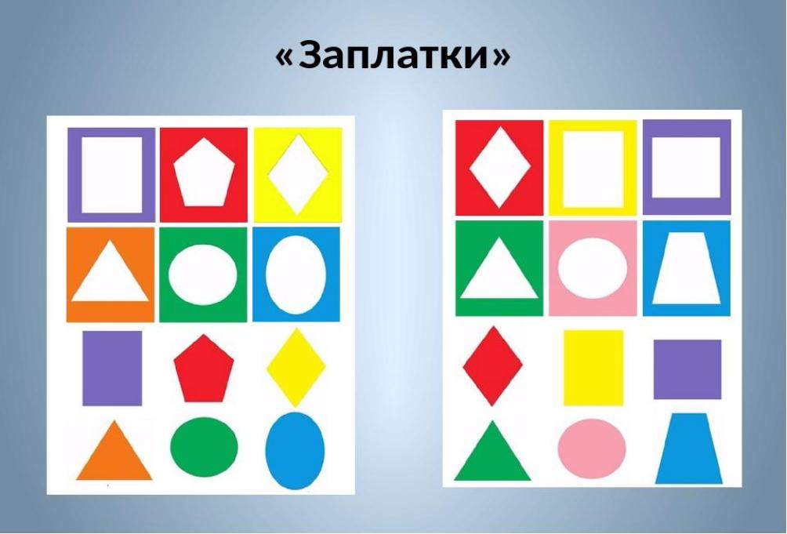
- Подбери цвет и проведи линию к соответствующему цвету
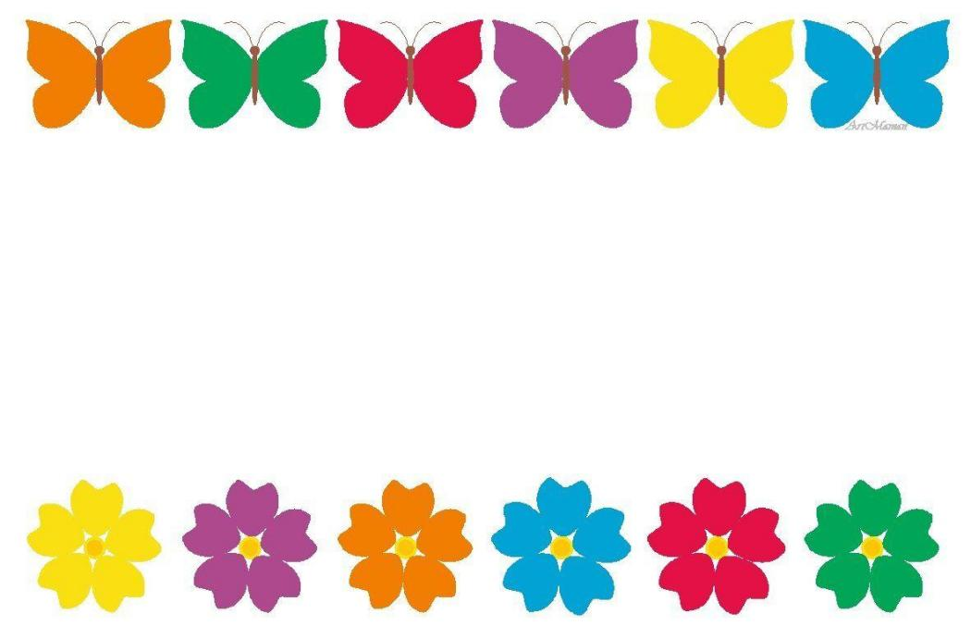

- Найди «четвертый лишний» и вычеркни.
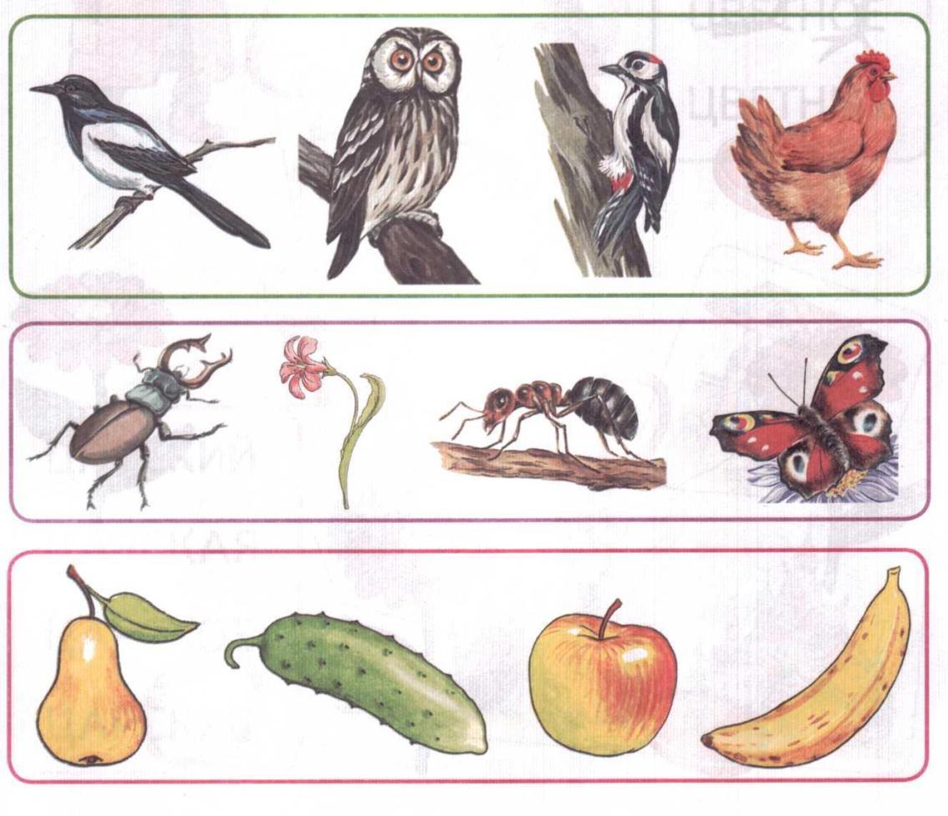
- Дорисуй недостающие части рисунка.
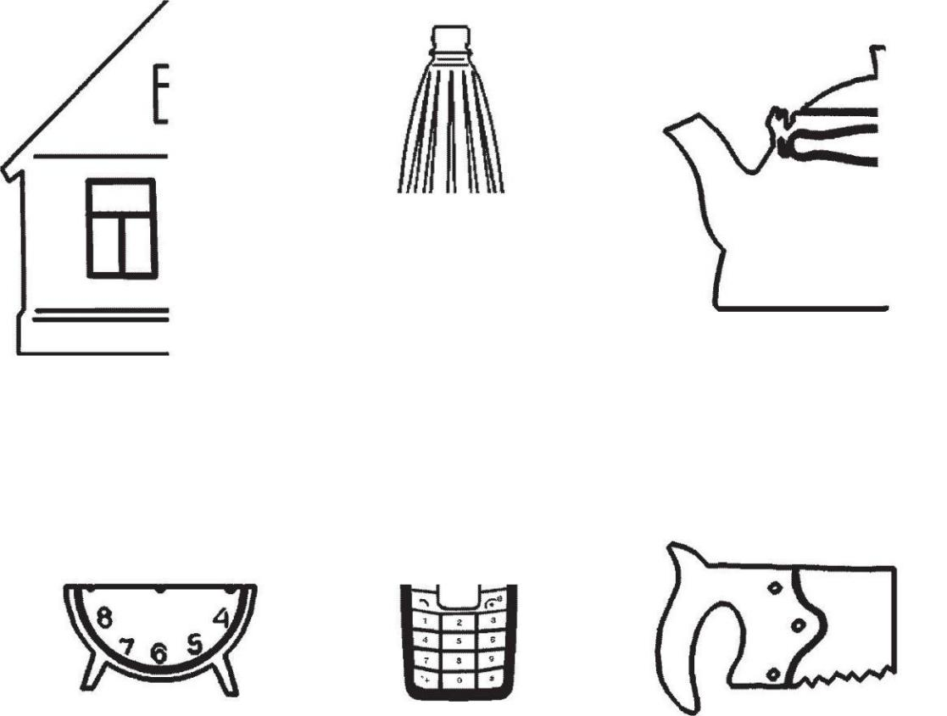
Приложение 2
Итоговое тестирование
- Подбери фрагмент по цвету и размеру: проведи линию от фрагмента к месту его нахождения в таблице.
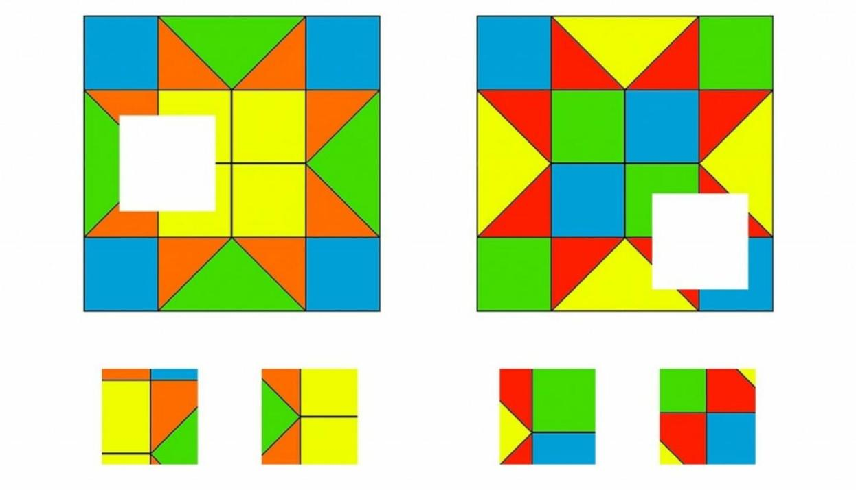

- Раскрась картину, используя основные цвета и оттенки по цифрам.

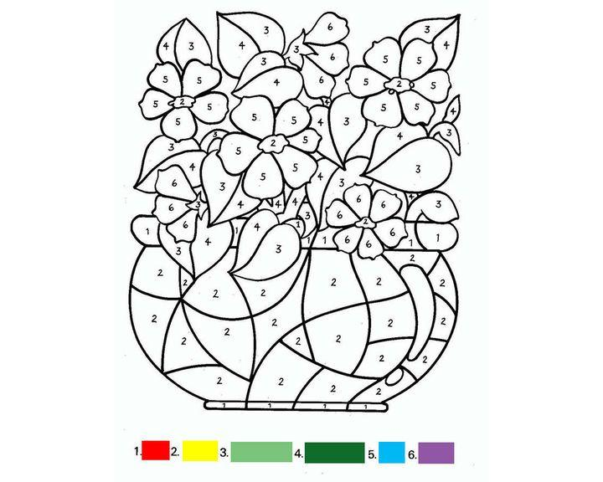

- Найди «четвертый лишний» и вычеркни.
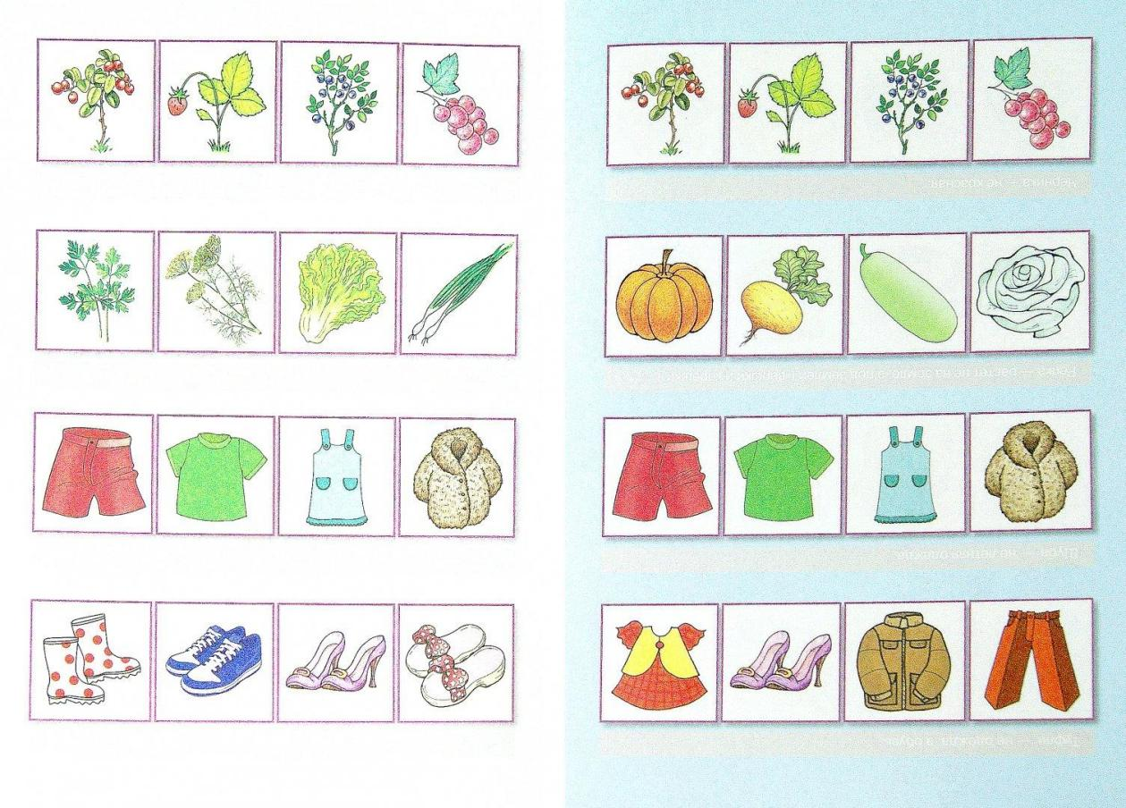

- Дорисуй картинки и раскрась их.
